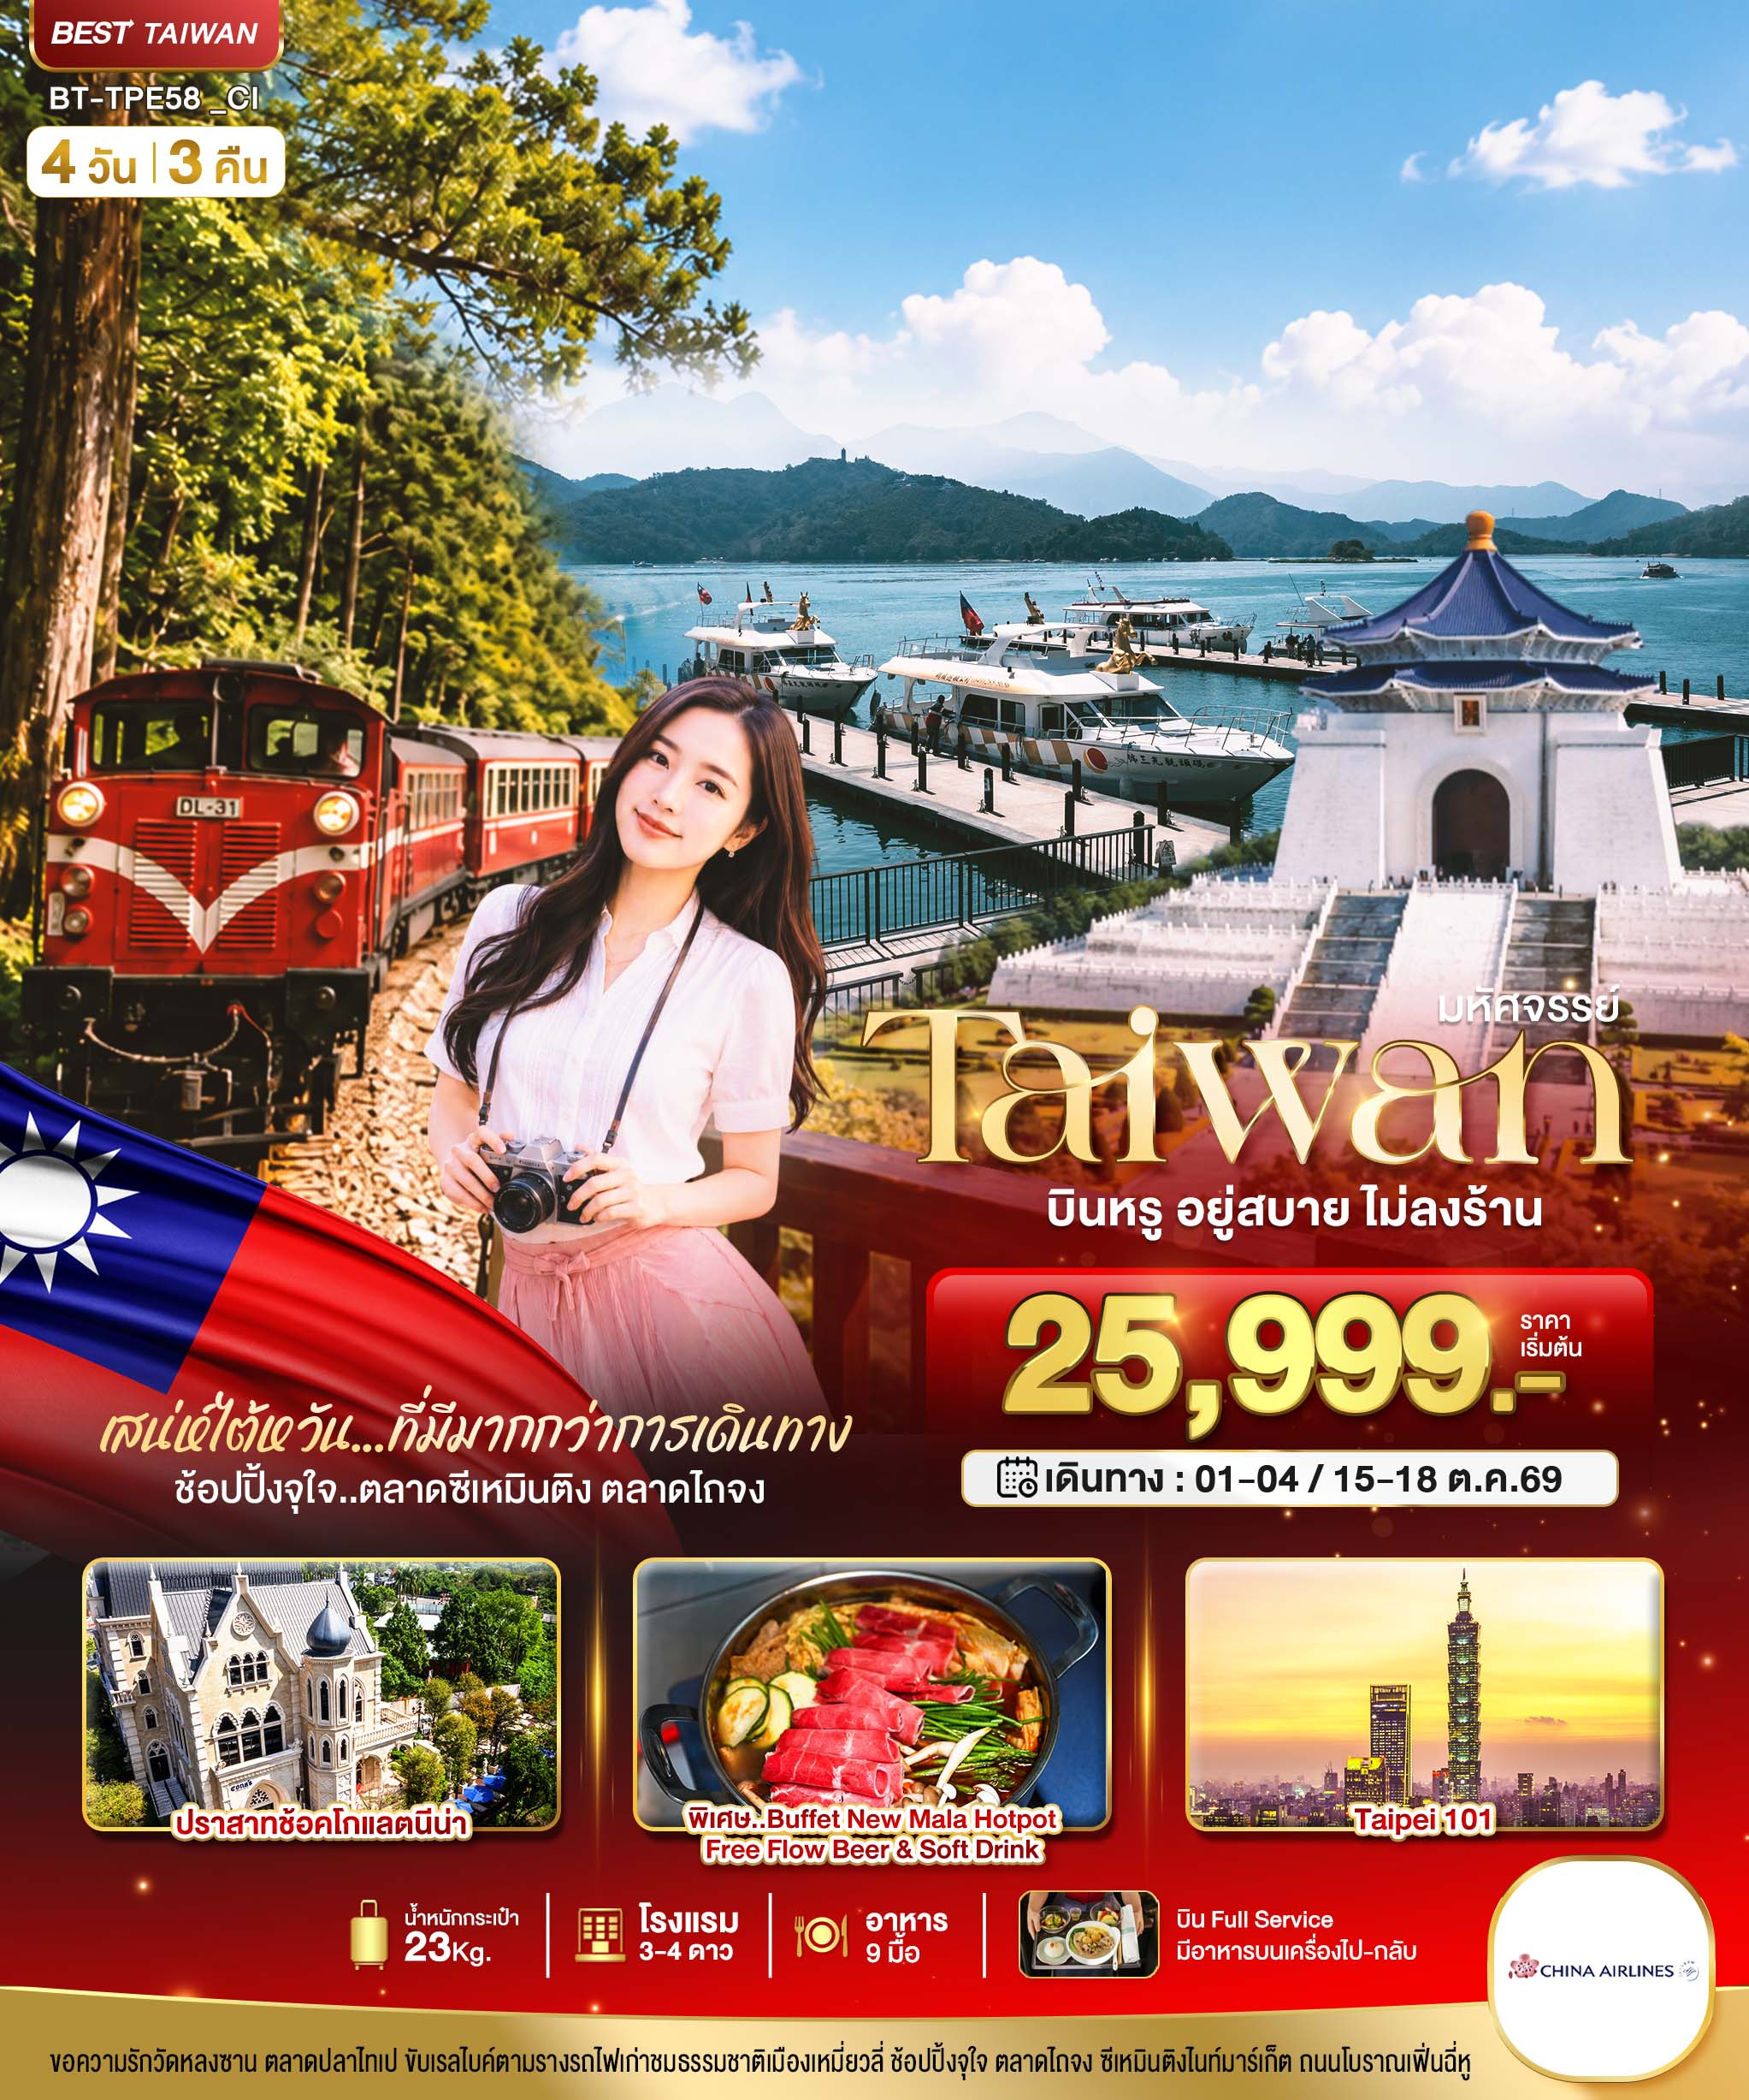
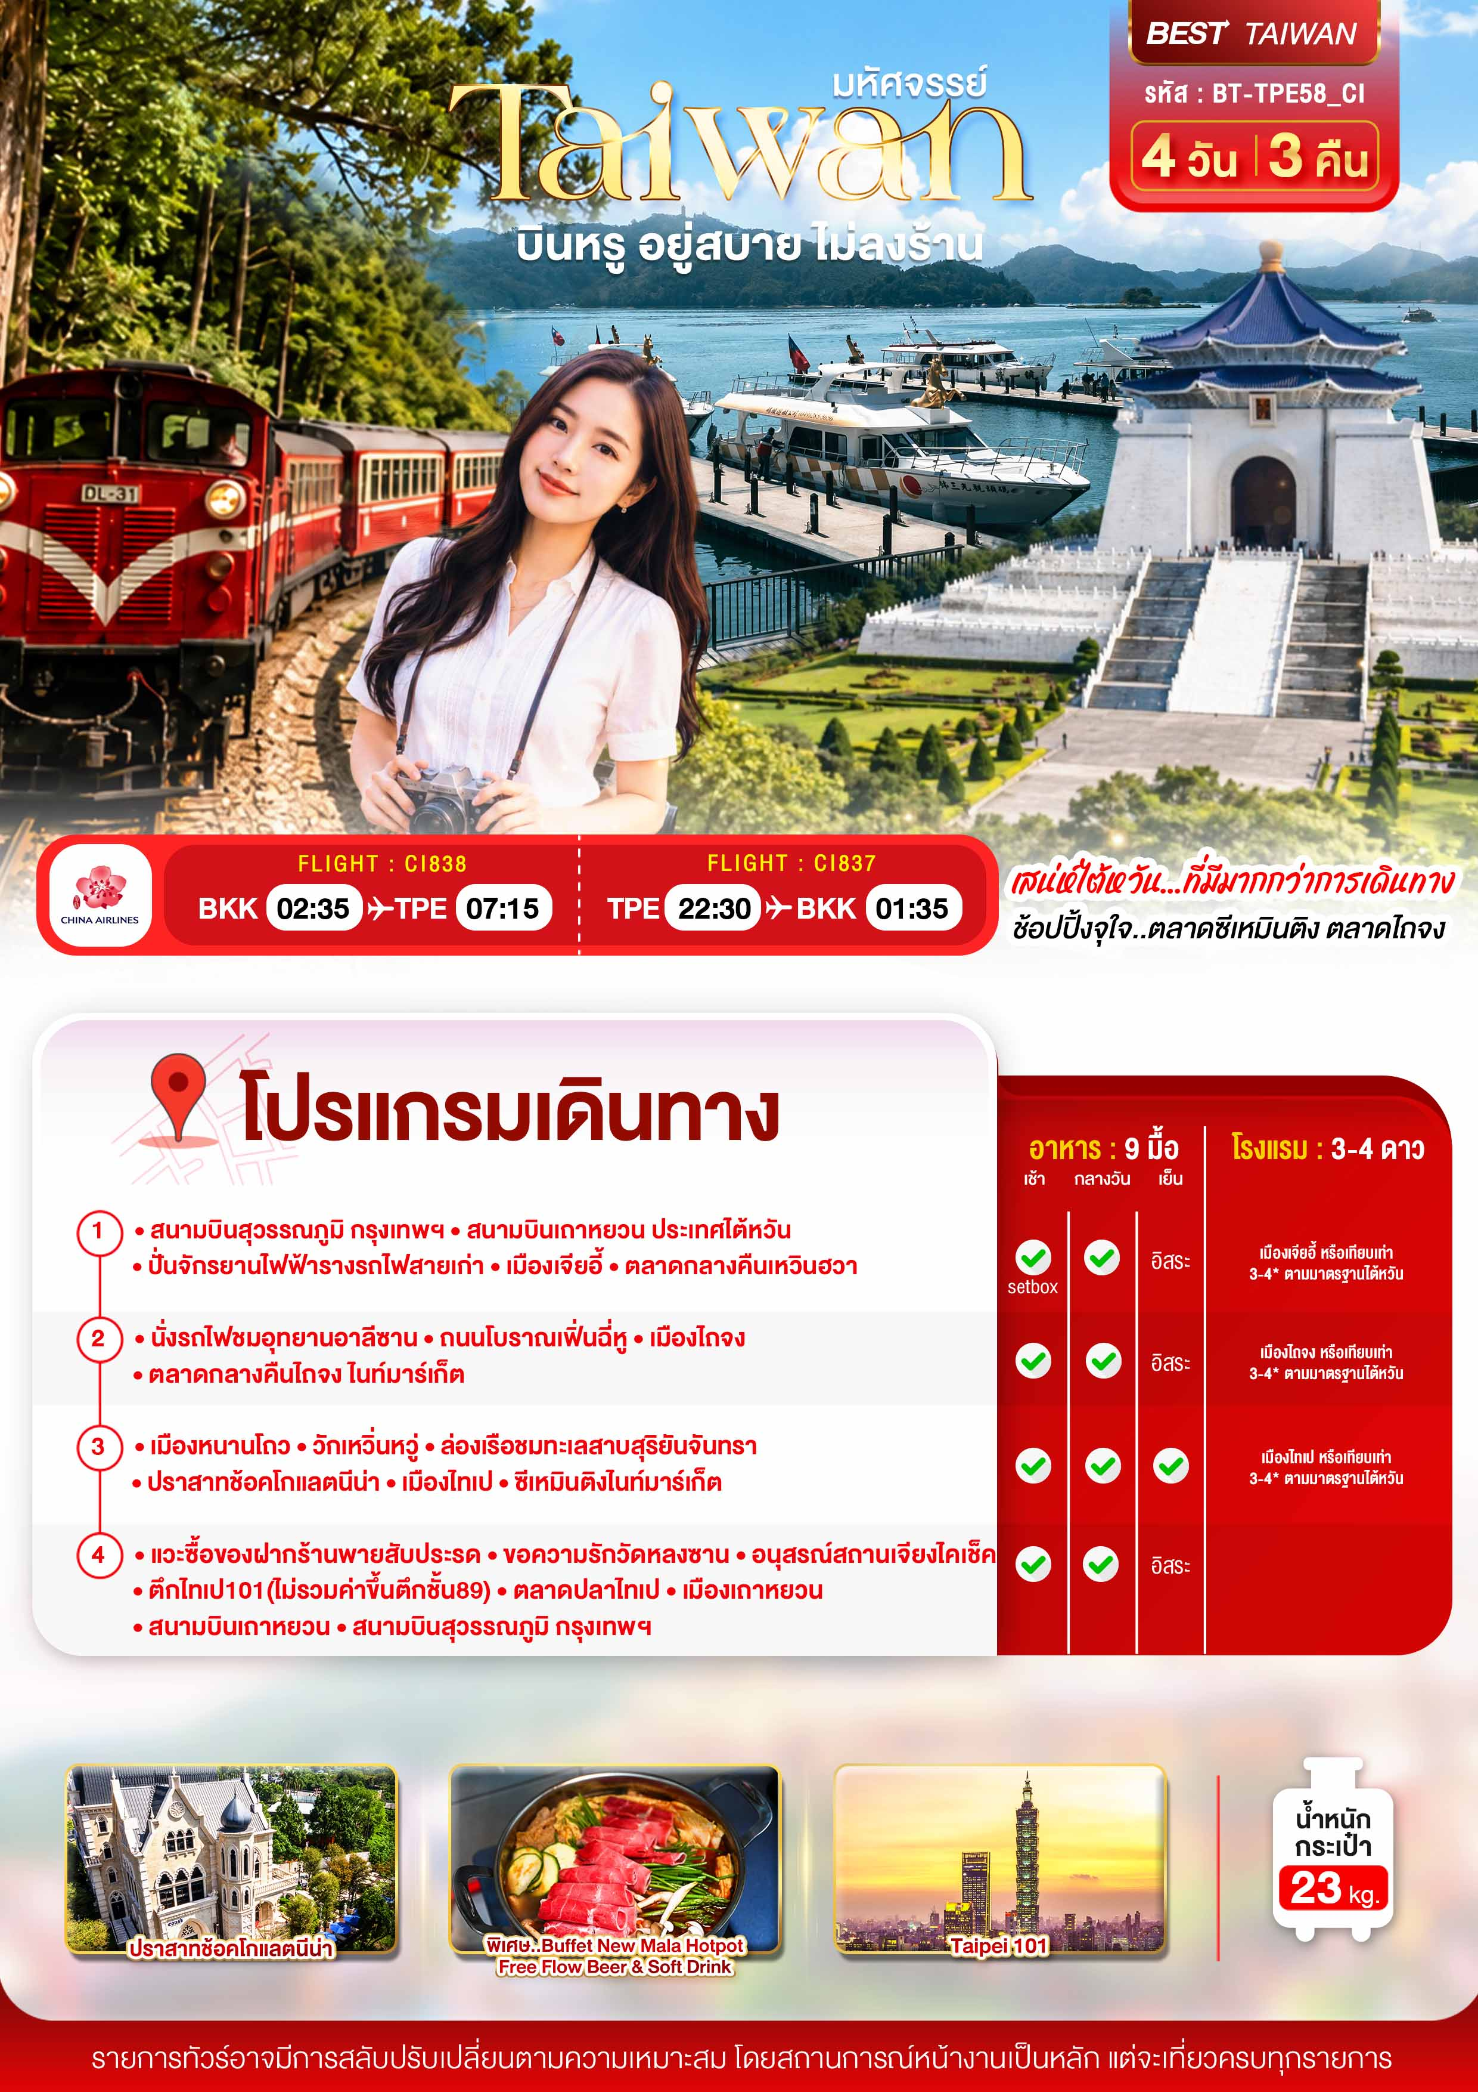

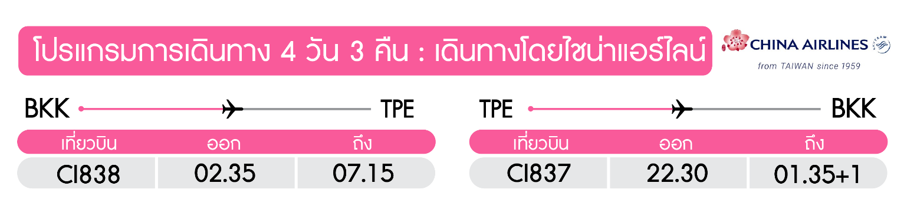
วันแรก สนามบินสุวรรณภูมิ ● สนามบินเถาหยวน(ไทเป) ● เมืองเหมี่ยวลี่ ● ปั่นจักรยานไฟฟ้ารางรถไฟสายเก่า ● เมืองเจียอี้ ● ตลาดเหวินฮวาไนท์มาร์เก็ต (บนเครื่อง/กลางวัน/อิสระ)

00.05 น. พร้อมกัน ณ สนามบินสุวรรณภูมิ ขาออก ชั้น 4 เคาท์เตอร์ J ประตู 4 เคาน์เตอร์สายการบิน CHINA AIRLINES (CI) โดยมีเจ้าหน้าที่อำนวยความสะดวกแก่ทุกท่าน
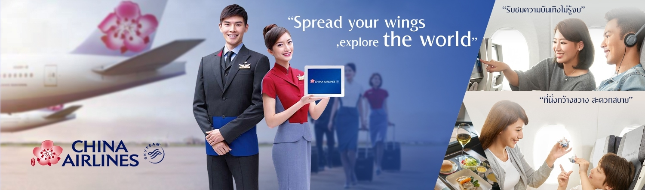
02.35 น. ออกเดินทางสู่ เมืองไทเปโดยสายการบิน CHINA AIRLINES เที่ยวบินที่ CI838
(บริการอาหารและเครื่องดื่มบนเครื่องไป-กลับ)
07.15 น. เดินทางถึง สนามบินเถาหยวน ประเทศไต้หวัน ผ่านพิธีการตรวจคนเข้าเมืองเรียบร้อยแล้ว
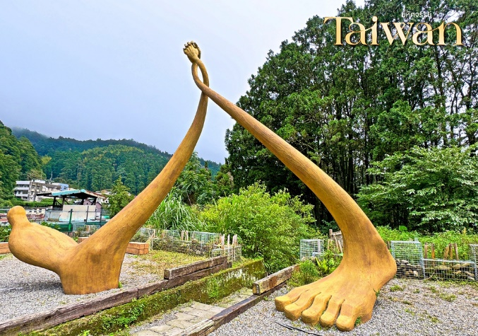
(เวลาท้องถิ่นเร็วกว่าประเทศไทย 1 ชั่วโมง)
ระหว่างทาง แจกBoxset Bakery&MilkTea
จากนั้น เดินทางสู่เมืองเหมี่ยวลี่ นำท่าน ปั่นจักรยานไฟฟ้ารางรถไฟสายเก่า (Old Mountain Line Rail Bike) กิจกรรมปั่นจักรยานรางชมวิวทิวทัศน์ธรรมชาติและประวัติศาสตร์การรถไฟไต้หวันบนเส้นทางรถไฟเก่าในเมืองเหมียวลี่ เหมาะสำหรับนักท่องเที่ยวที่ต้องการสัมผัสธรรมชาติและบรรยากาศหุบเขาสุดฟิน ชมอุโมงค์เก่าแก่ และสะพานรถไฟเก่า
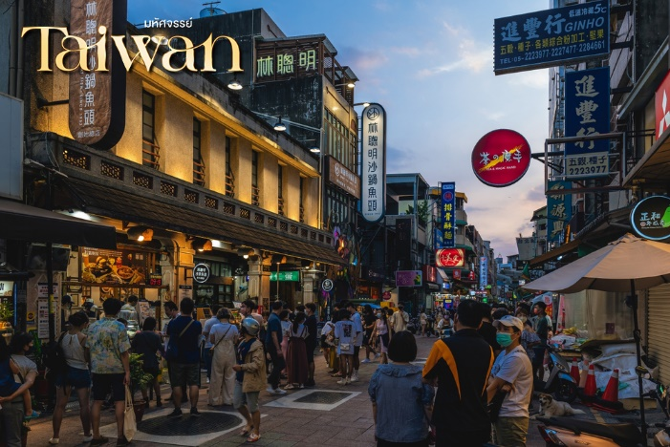
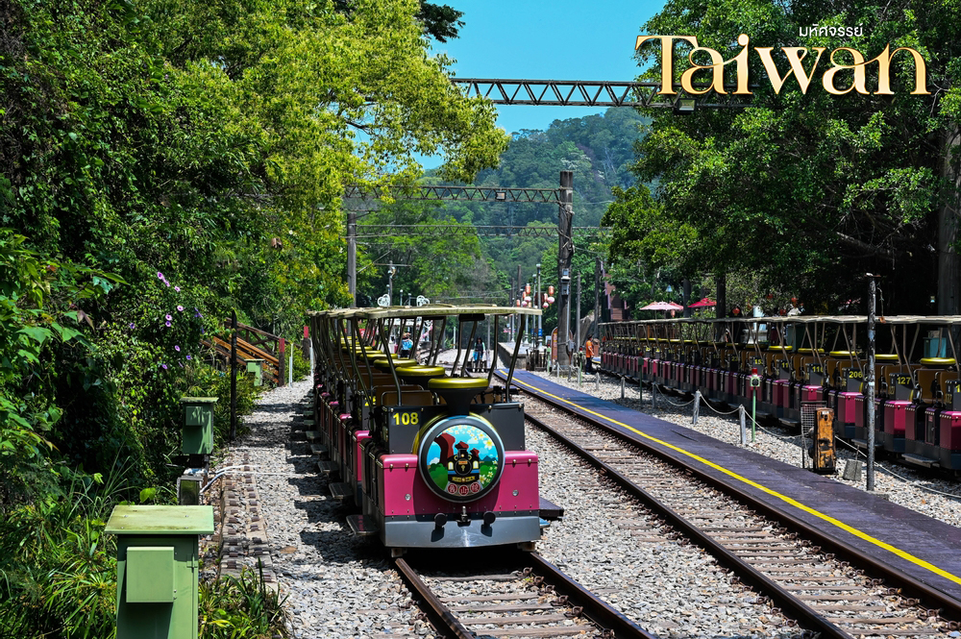
กลางวัน บริการอาหารกลางวัน ณ ร้านอาหาร
จากนั้น เดินทางสู่เมืองเจียอี้ นำท่านอิสระอาหารเย็น ตลาดนัดกลางคืนเหวินฮวา (Wenhua Road Night Market) ที่นี่มีสินค้าท้องถิ่นให้เลือกชิม ช้อปกันอย่างจุใจ เดินชมบรรยากาศ พร้อมชิมอาหารอร่อยๆกันได้ที่นี่เลย
ค่ำ อิสระอาหารค่ำตามอัธยาศัย ณ ตลาดนัดกลางคืนเหวินฮวาไนท์มาร์เก็ต
จากนั้น นำท่านเข้าพักที่ เมืองเจียอี้ หรือเทียบเท่า 3-4* ตามมาตรฐานไต้หวัน
(โรงแรมที่ระบุในรายการทัวร์เป็นเพียงโรงแรมที่นำเสนอเบื้องต้นเท่านั้น ซึ่งอาจมีการเปลี่ยนแปลงแต่โรงแรมที่เข้าพักจะเป็นโรงแรมระดับเทียบเท่ากัน)
วันที่สอง นั่งรถไฟชมอุทยานอาลีซาน ● ถนนโบราณเฟิ่นฉีหู ● เมืองไถจง ● ไถจงไนท์มาร์เก็ต
(เช้า/กลางวัน/อิสระ)


เช้า บริการอาหารเช้า ณ ห้องอาหารโรงแรม
จากนั้น เดินทางขึ้น เขาอุทยานอาลีซาน (Alishan) อุทยานที่มีความสวยงามและมีชื่อเสียงที่สุดในเกาะไต้หวัน นำท่านเดินชมอุทยาน ตามเส้นทางธรรมชาติโอบล้อมไปด้วยป่าสนอายุหลายร้อยปี ไปจนถึงอายุ 2,500 ปีและชมสวนดอกไม้ตามฤดูกาล จากนั้น สักการะเจ้าพ่อเสือ ณ ศาลเจ้าพ่อเสือกลางอุทยานอาลีซาน นำท่านนั่งรถไฟโบราณชมอุทยาน (รวมค่ารถไฟ 1 เที่ยว) ผ่านเส้นทางป่าสน ให้ท่านเพลิดเพลินกับบรรยากาศของอุทยานที่มีความอุดมสมบูรณ์ ชมต้นไม้และดอกไม้ตามฤดูกาล
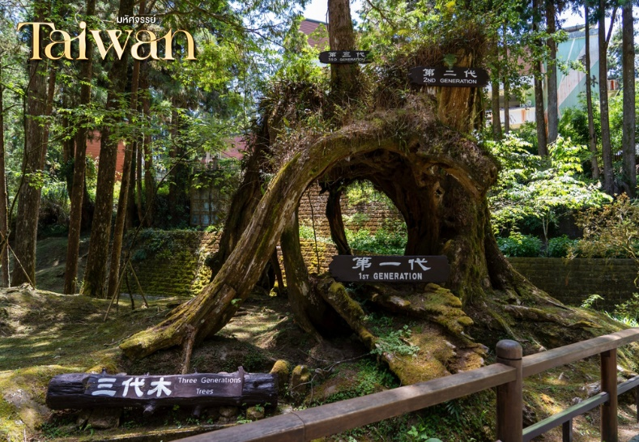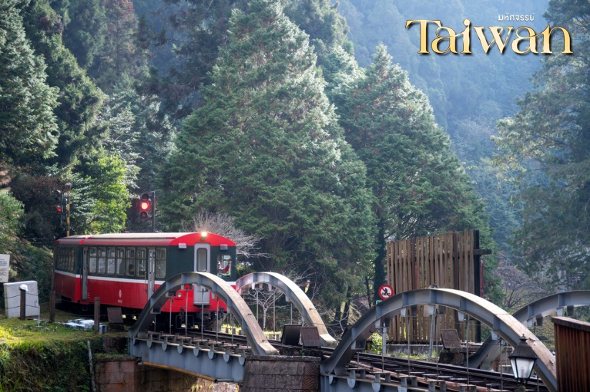
กลางวัน บริการอาหารกลางวัน ณ ร้านอาหาร
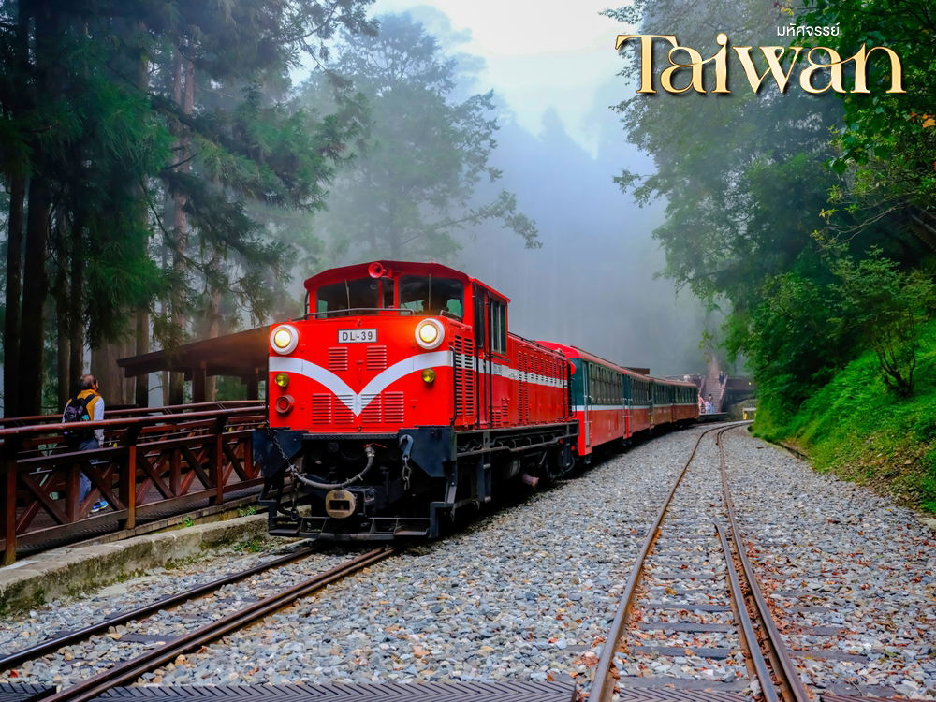
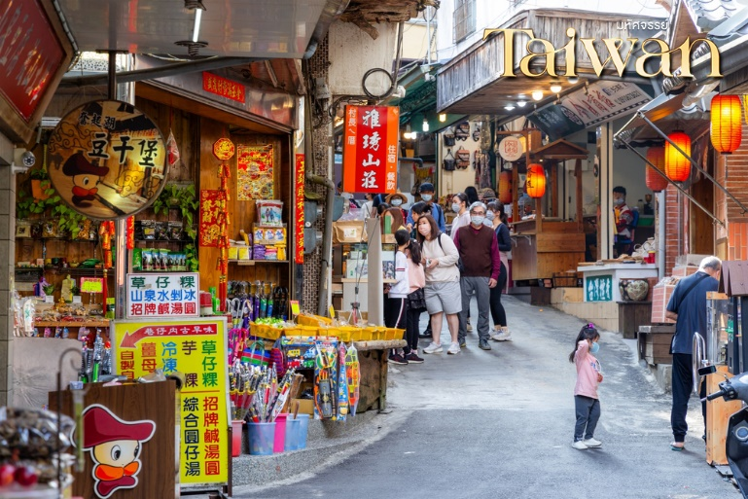
จากนั้น นำท่านเดินทางสู่ ถนนโบราณเฟิ่นฉีหู (Fenqihu Old Street) เป็นแหล่งช้อปปิ้งของกินและร้านขายของที่ระลึก รวมถึงมุมถ่ายรูปสวยอีกมากมาย โดยในตลอด 2 ข้างทางท่านจะได้เยี่ยมชมวิถีชีวิตของคนไต้หวันแท้ๆในย่านชุมชนกลางหุบเขาอันแสนเงียบสงบ พร้อมทั้งผ่อนคลายไปกับเส้นทางธรรมชาติ
จากนั้น เดินทางสู่เมืองไถจงนำท่านช้อปปิ้งตลาดกลางคืนที่ใหญ่ที่สุดในไต้หวัน ตลาดไถจง เป็นหนึ่งในถนนคนเดินที่น่าสนใจ มีทั้งแฟชั่น เสื้อผ้า รองเท้า ที่ทันสมัยราคาไม่แพง อาหารทานเล่น ของกิน ที่นี่ค่อนข้างคึกคักช่วงเวลากลางวันจนถึงกลางคืน
ค่ำ อิสระอาหารค่ำ ณ ตลาดไถจงไนท์มาร์เก็ต
จากนั้น นำท่านเข้าพักที่ เมืองไถจง หรือเทียบเท่า 3-4* ตามมาตรฐานไต้หวัน
(โรงแรมที่ระบุในรายการทัวร์เป็นเพียงโรงแรมที่นำเสนอเบื้องต้นเท่านั้น ซึ่งอาจมีการเปลี่ยนแปลงแต่โรงแรมที่เข้าพักจะเป็นโรงแรมระดับเทียบเท่ากัน)
วันที่สาม เมืองหนานโถว ● วัดเหวินหวู่ ● ล่องเรือชมทะเลสาบสุริยันจันทรา ● ปราสาทนีน่าช้อคโกแลต เมืองไทเป ● ซีเหมินติงไนท์มาร์เก็ต (เช้า/กลางวัน/เย็น)

เช้า บริการอาหารเช้า ณ ห้องอาหารโรงแรม
จากนั้น นำท่านเดินทางสู่ เมืองหนานโถว (Nantou) ตั้งอยู่ใจกลางของเกาะไต้หวัน โดยเป็นเมืองที่มีขนาดใหญ่ที่สุด และเป็นเมืองเดียวของไต้หวันที่ไม่มีเขตติดต่อกับทะเล
จากนั้น นำท่านสักการะเทพเจ้ากวนอู ณ วัดเหวินหวู่ หรือ วัดกวนอู วัดแห่งนี้เป็นวัดใหม่ที่ทางการญี่ปุ่นสร้างขึ้นหลังจากทำการสร้างเขื่อนทำให้วัดเก่า 2 วัด จมอยู่ไต้เขื่อน การออกแบบของวัดเหวินหวู่โครงสร้างคล้ายกับพระราชวังกู้กง ของประเทศจีน ภายในวิหารประดิษฐานเทพเจ้ากวนอู เทพเจ้าแห่งความซื้อสัตย์ และคุณธรรม การขอพรจากองค์เทพกวนอู ณ วัด เหวินหวู่นี้ ชาวไต้หวันจะนิยมแขวนกระดิ่งลมเพื่อเป็นการสักการะองค์เทพเจ้ากวนอู เดินทางสู่เมืองเจียอี้
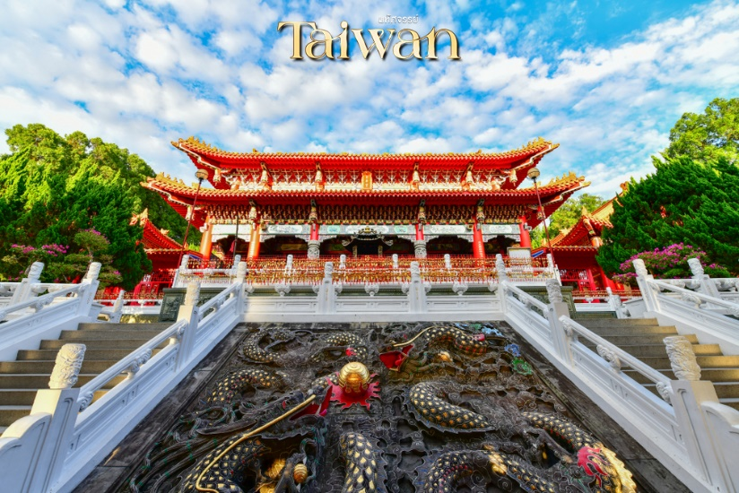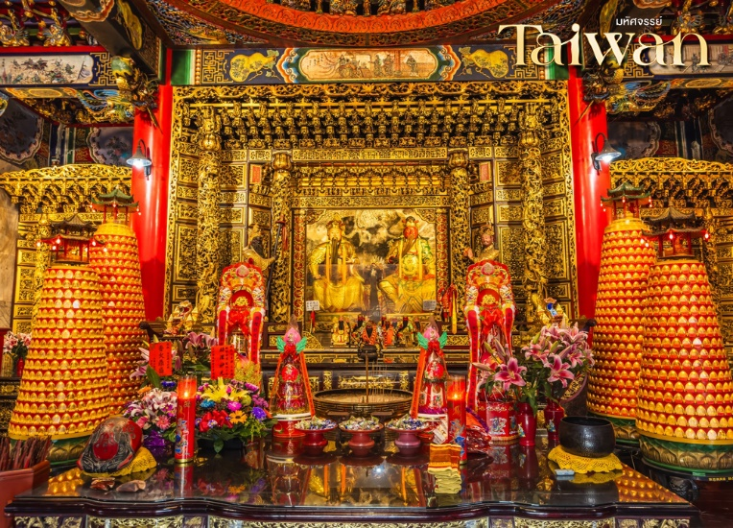
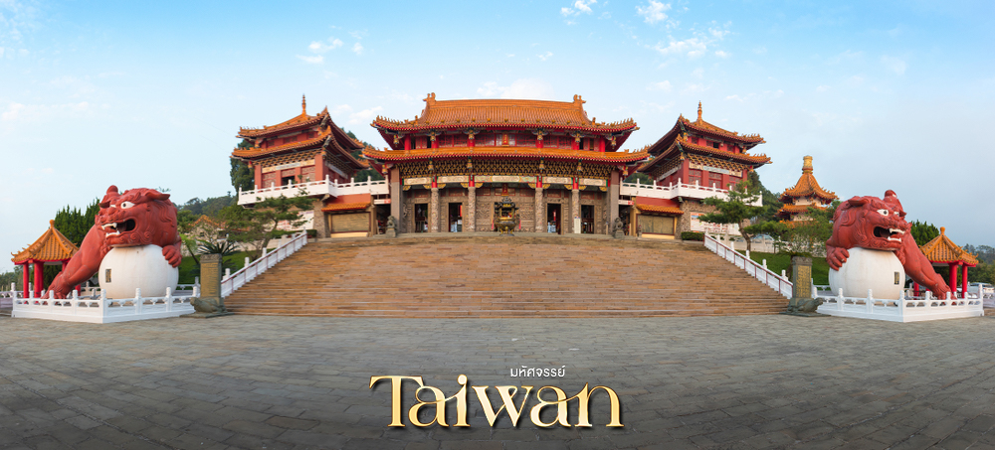
จากนั้น ล่องเรือชมความงามของทะเลสาบสุริยันจันทรา (SUN MOON LAKE) แหล่งน้ำจืดใหญ่ที่สุดบนเกาะไต้หวัน ที่มาของชื่อทะเลสาบสุริยันจันทรา มาจากทิศตะวันออกของทะเลสาบมีลักษณะคล้ายพระอาทิตย์ และ ทิศตะวันตกของทะเลสาบมีลักษณะคล้ายพระจันทร์ ทะเลสาบสุริยันจันทราเกิดจากการสร้างเขื่อนกักเก็บน้ำทำให้มีขนาดกว้างขวาง ล้อมรอบด้วยเทือกเขาสูง จึงมีอากาศเย็นสบายตลอดทั้งปีและน้ำในทะเลสาบมีสีเขียวมรกตใสสะอาด เนื่องมาจากได้รับการดูแลเรื่องความสะอาดและมลพิษอย่างเคร่งครัด
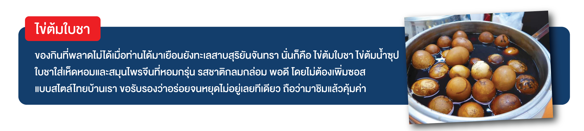
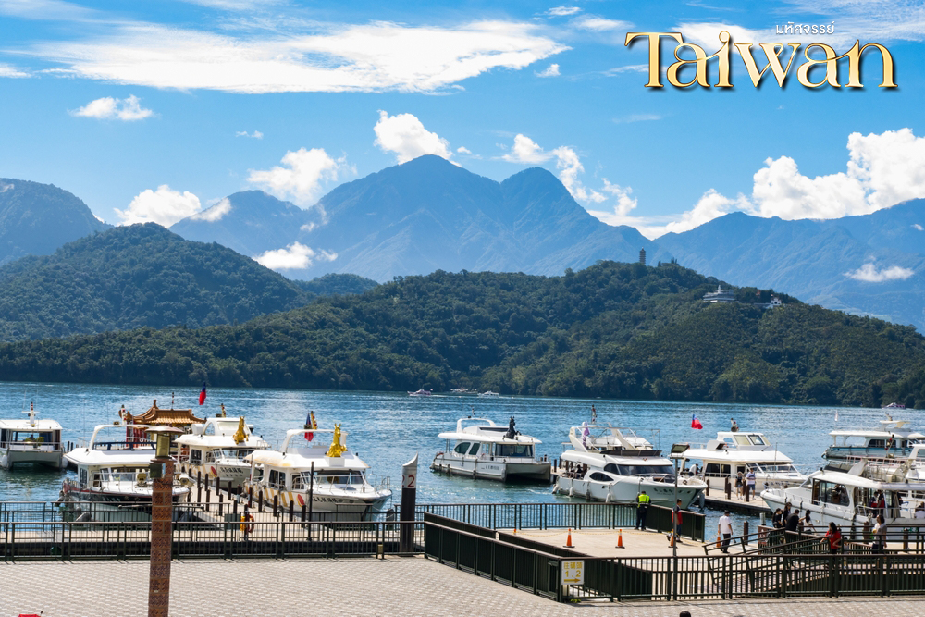
กลางวัน บริการอาหารกลางวัน ณ ร้านอาหาร พิเศษ!! เมนูหม้อนึ่งจักรพรรดิ
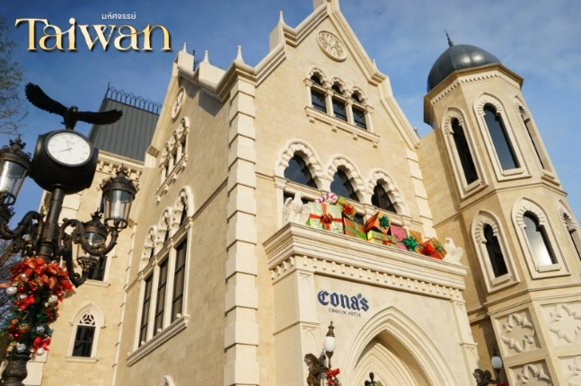
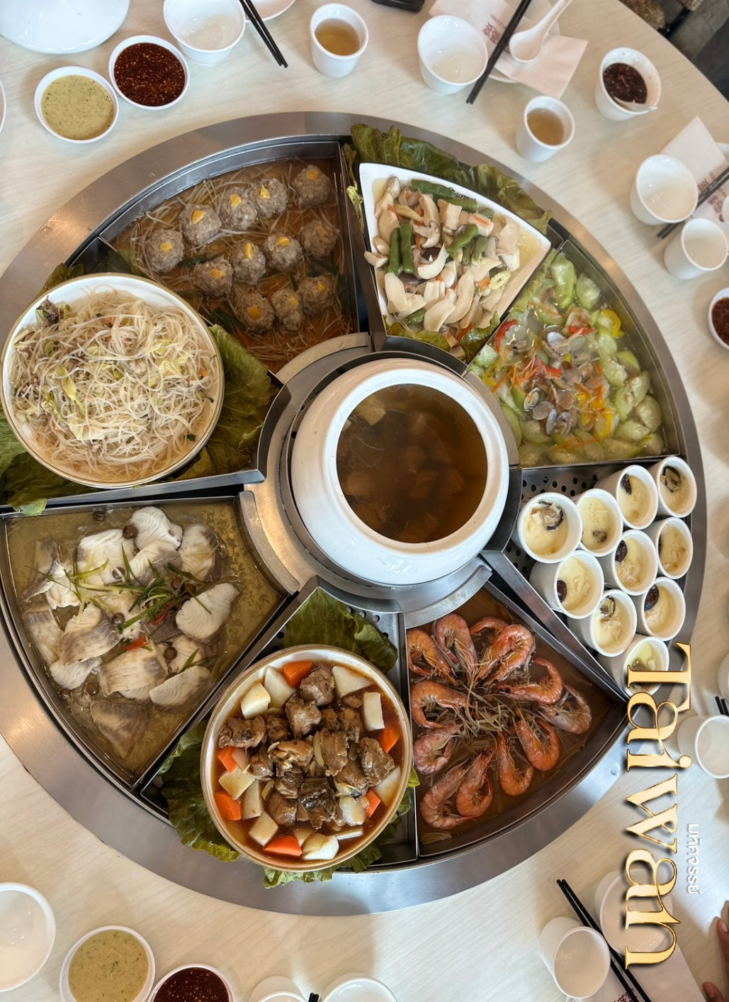
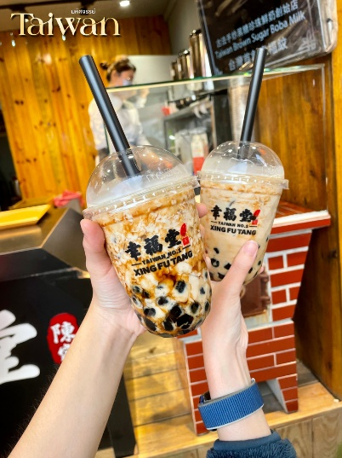
นำท่าน ชม ปราสาทช็อกโกแลต (Nina Chocolate Castle) เป็นปราสาทช็อกโกแลตที่ออกแบบสไตล์ยุโรปสวยงามแปลกตาข้างในปราสาทจะมีประวัติการทําช็อกโกแลตและของฝากมากมายให้ท่านได้เดินชมและเลือกซื้อกันได้ตามอัธยาศัย เดินทางสู่เมืองไทเป
จากนั้น นำท่านเดินทางสู่ ซีเหมินติง ไนท์มาเก็ต หรือที่คนไทยรู้จักกันในนาม สยามสแควร์แห่งไทเปเป็นย่านช็อปปิ้งของวัยรุ่นและวัยทำงานของไต้หวัน ในย่านนี้เป็นถนนคนเดินโดยแบ่งโซนเป็นสีต่างๆ เช่น แดง เขียว น้ำเงิน โดยสังเกตจากเสาข้างทางจะมีการระบุหมายเลยและทำสีไว้อย่างเป็นระเบียบ ร้านค้าแนะนำสำหรับนักท่องเที่ยวชาวไทย ซึ่งราคาถูกกว่าไทยประมาณ 30 % ได้แก่ ONITSUKA TIGER , NEW BALANCE , ADIDAS , H&M , MUJI ซึ่งรวมสินค้ารุ่นหายากและราคาถูกมากๆ
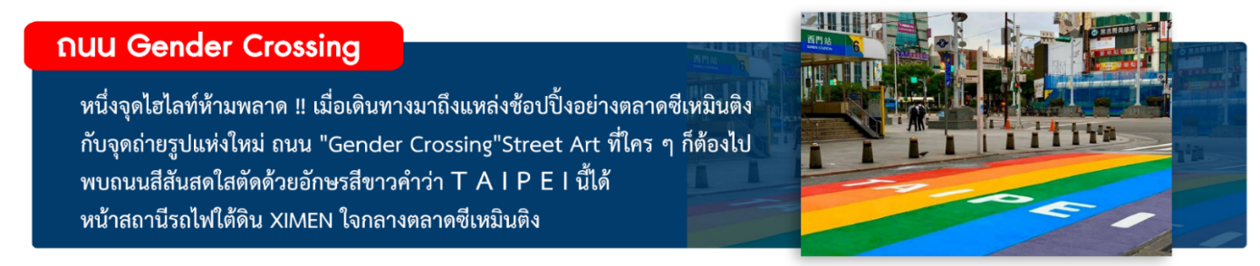
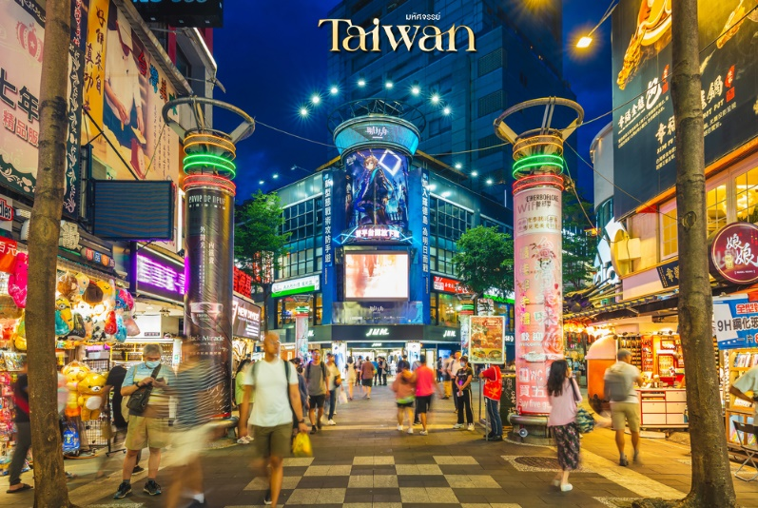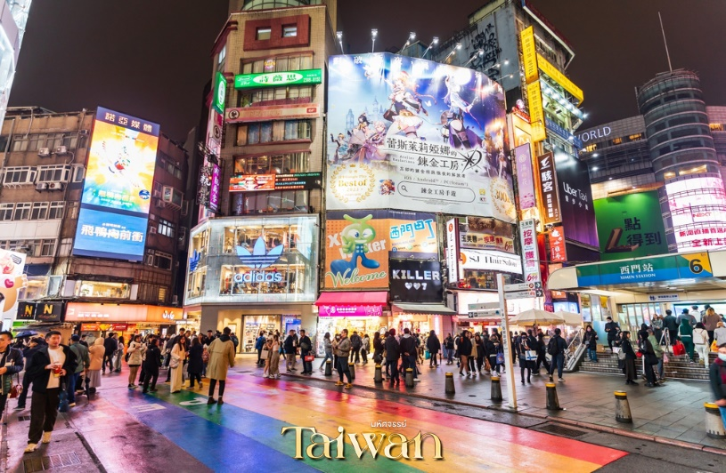
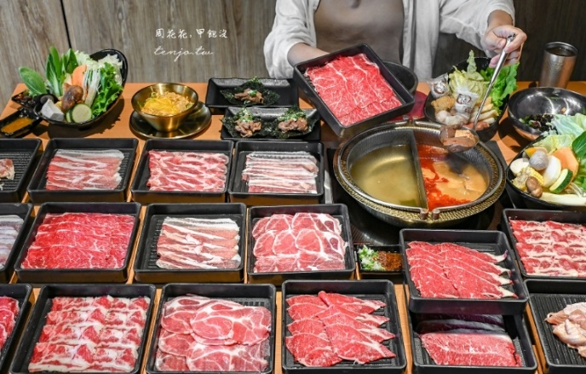
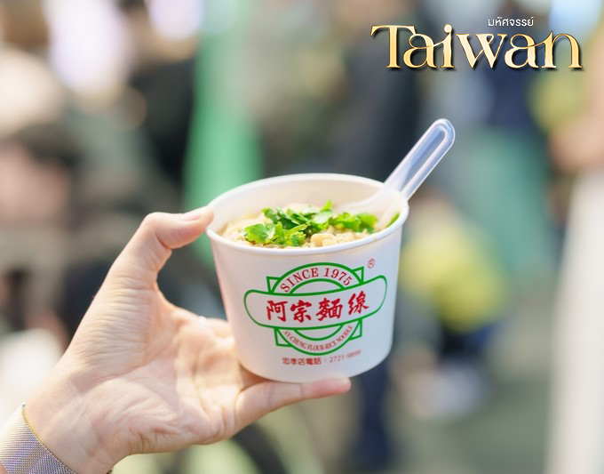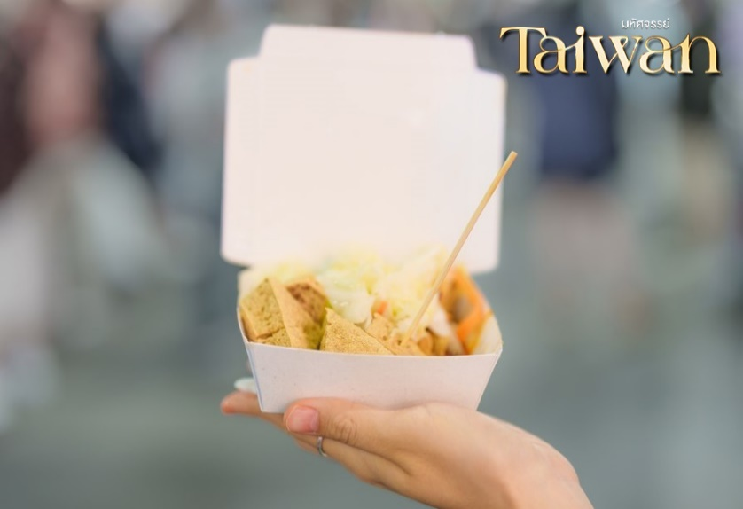
ค่ำ บริการอาหารเย็น ณ ร้านอาหาร พิเศษ!! Buffet New Mala Hot Pot **Free Flow Beer&Soft Drink** Haggen-Dass&Movepick Ice Cream**
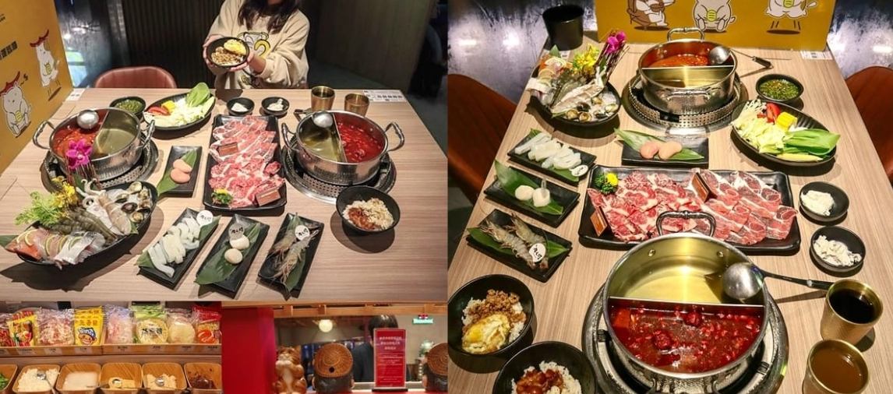
จากนั้น นำท่านเข้าพักที่ เมืองไทเป หรือเทียบเท่า 3-4* ตามมาตรฐานไต้หวัน
(โรงแรมที่ระบุในรายการทัวร์เป็นเพียงโรงแรมที่นำเสนอเบื้องต้นเท่านั้น ซึ่งอาจมีการเปลี่ยนแปลงแต่โรงแรมที่เข้าพักจะเป็นโรงแรมระดับเทียบเท่ากัน)
วันที่สี่ แวะซื้อของฝากร้านพายสับประรด ● วัดหลงซาน ● อนุสรณ์สถานเจียงไคเช็ค ● ตึกไทเป101 (ไม่รวมค่าขึ้นตึกชั้น 89) ● ตลาดปลาไทเป ● เมืองเถาหยวน ● สนามบินเถาหยวน ● สนามบินสุวรรณภูมิ กรุงเทพฯ (เช้า/กลางวัน/อิสระ)

เช้า บริการอาหารเช้า ณ ห้องอาหารโรงแรม
นำท่าน แวะซื้อองฝากร้านขนมพายสับประรดเป็นร้านที่ได้การรับรองคุณภาพจากการท่องเที่ยวแห่งประเทศไต้หวัน และราคาย่อมเยาปลอดภาษีสินค้าแนะนำได้แก่ ขนมพายสับปะรดขนมพายเผือก ขนมพายช็อคโกแลตไส้เกาลัด หมูแผ่น ข้าวตังสาหร่าย ขนมโมจิรสชา ฯลฯ
จากนั้น เดินทางสู่วัดหลงซาน (Longshan Temple) เป็นหนึ่งในวัดที่เก่าแก่และมีชื่อเสียงมากที่สุดแห่งหนึ่งของเมืองไทเป เป็นสถานที่สักการะบูชาสิ่งศักดิ์สิทธิ์ เชื่อกันว่าเป็นเทพผู้ผูกด้ายแดงให้สมหวังด้านความรักมีรูปแบบทางด้านสถาปัตยกรรมคล้ายกับวัดพุทธของจีนแต่มีลูกผสมของความเป็นไต้หวันเข้าไปด้วย บางท่านเรียกกันว่าเป็นวัดสไตล์ไต้หวัน ทำให้ที่นี่เป็นอีกหนึ่งแหล่งท่องเที่ยวไม่ควรพลาดของเมืองไทเป
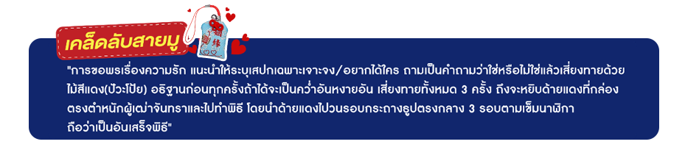
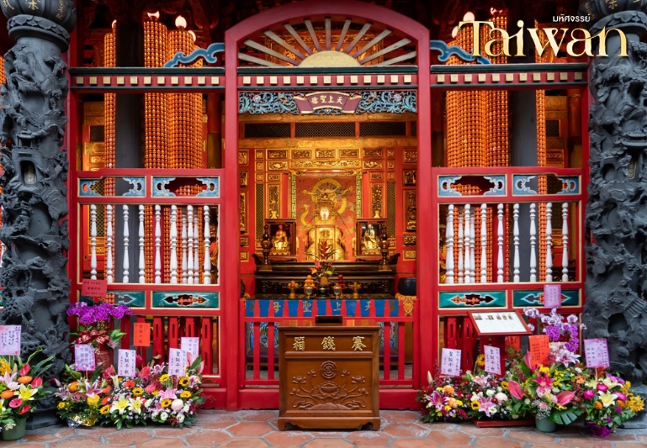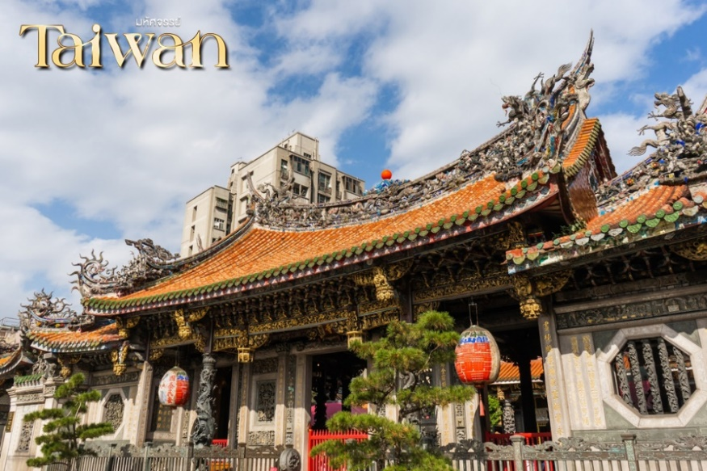
กลางวัน บริการอาหารกลางวัน ณ ร้านอาหาร พิเศษ!! เมนูเสี่ยวหลงเปา
จากนั้น นำท่านชมอนุสรณ์สถาน เจียงไคเช็ค (Chiang Kai Shek Memorial Hall) อนุสรณ์รำลึกถึงท่านอดีตประธานาธิบดีไต้หวัน รวบรวม ประวัติ ของใช้สำคัญ รถ และ จำลองห้องทำงานของท่าน เจียง ไค เช็ค และไฮไลท์อีกอย่าง ณ อนุสรณ์สถานแห่งนี้คือ การชม การเปลี่ยนเวรยามของทหารรักษาการรูปปั้นสำริด ท่านเจียงไคเช็ค ซึ่งจะเปลี่ยนเวรทุกๆชั่วโมง (พิเศษ!! ฟรีชานมไข่มุกสูตรต้นตำรับชุนสุ่ยถัง ท่านละ 1 แก้ว)
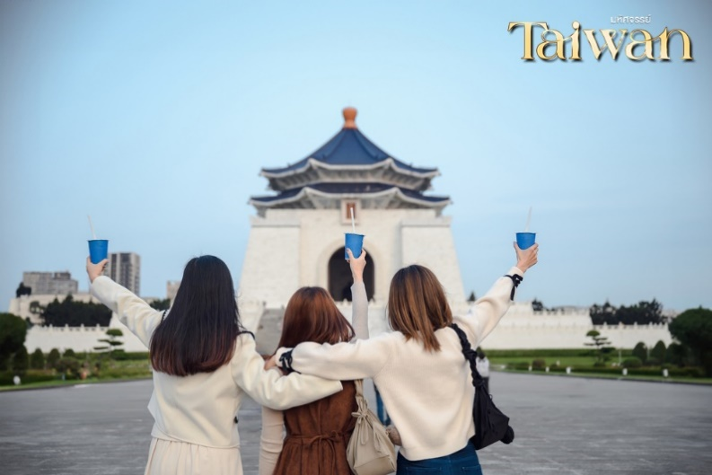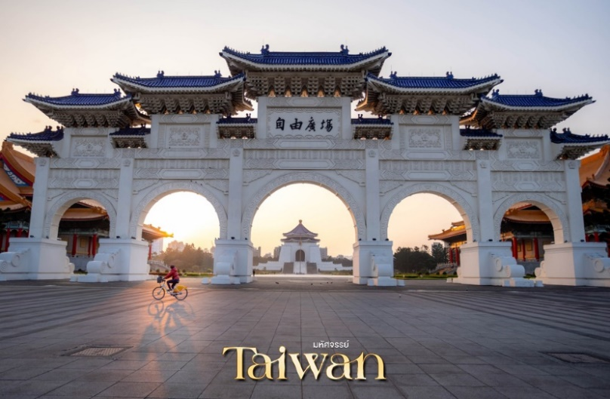
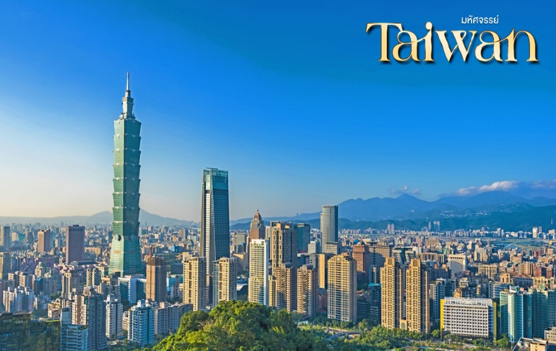
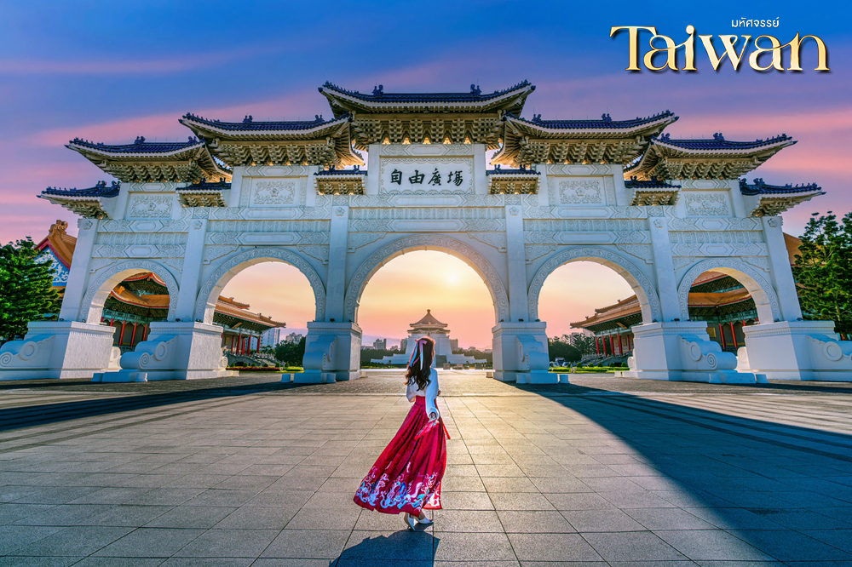
จากนั้น เดินทางสู่ตึกไทเป 101 (ไม่รวมบัตรขึ้นชั้น 89) ตึกระฟ้าสูงที่สุดในมหานครไทเป และเป็นตึกที่สูงที่สุดในโลก ตึกไทเป 101 ได้รับรางวัล “ผู้นำการออกแบบพลังงานและสิ่งแวดล้อม” จะเป็นห้างสรรพสินค้า และร้านอาหารชั้นนำเช่น DIN TIA FUNG DIMSUM , ZARA . ROLEX , PANNERAI , DIOR , CHANEL ฯลฯ และ ภายในตึกยังมีลิฟต์ที่เร็วที่สุดในโลก โดยกินเนสส์เวิลด์เรคคอร์ด(Guinness Book World Records) ที่ความเร็ว 1,010 เมตรต่อนาที ใช้ขึ้นจากชั้น 5 ไปยัง ชั้น 88 โดยใช้เวลาเพียง 37 วินาทีเท่านั้น
**หมายเหตุ!! หากท่านต้องการขึ้นตึก 101 กรุณาแจ้งเจ้าหน้าที่ก่อนทำการจองทั้งนี้ ทั้งนั้นขึ้นอยู่กับสถานการณ์หน้างานเป็นหลัก**
จากนั้น เดินทางสู่ ตลาดปลาไทเป (Taipei Fish Market) เป็นแหล่งรวมอาหารทะเลสดๆ ที่ใหญ่ที่สุดของไต้หวัน สถานที่แลนด์มาร์กอีกหนึ่งแห่งของไต้หวัน มีซูเปอร์มาร์เก็ตสไตล์ญี่ปุ่นขนาดใหญ่อาณาจักรแห่งอาหารสดใหม่ทั้งของทะเล ที่จัดให้บริการเป็นโซนของแต่ละประเภทอาหารจำนวนมากมาย ทั้งนี้คุณสามารถเลือกของสดจากโซนต่างๆ มาให้ครัวในตลาดปลาปรุงสุกได้ตามใจชอบ รับประกันคุณภาพของอาหารและความสะอาดที่จะทำให้คุณลืมภาพตลาดสดแบเดิมๆ ไปได้เลย เดินทางสู่เมืองเถาหยวน
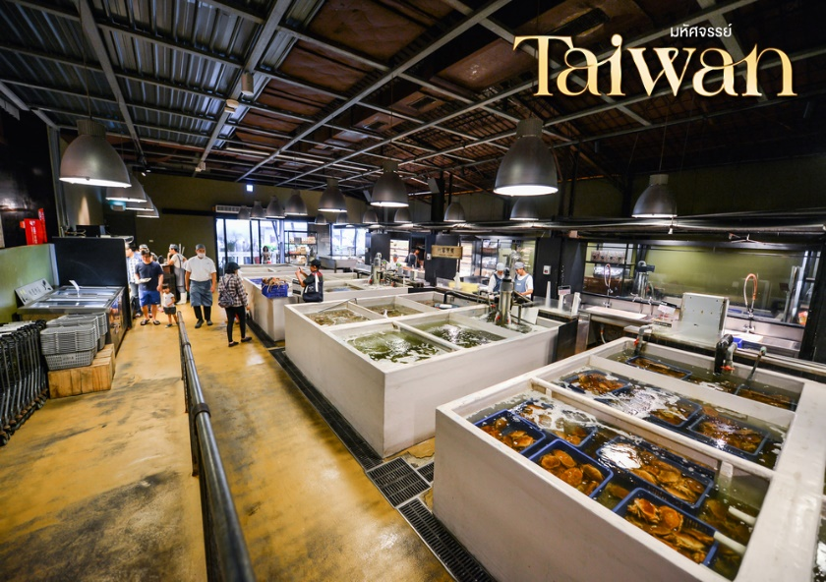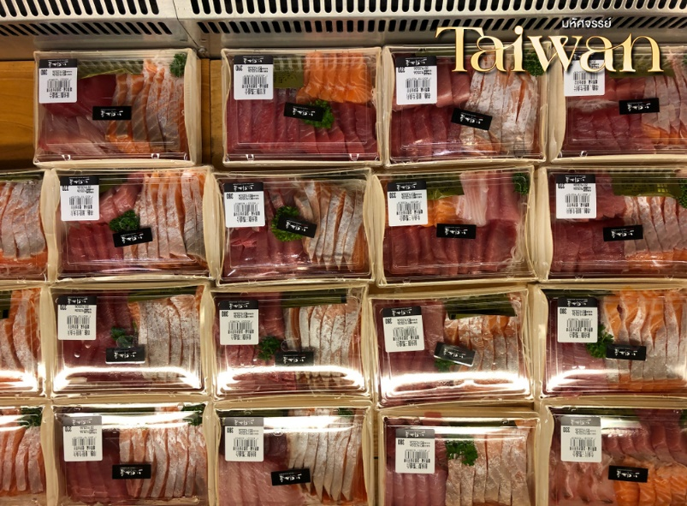
เย็น อิสระอาหารเย็น ณ ตลาดปลาไทเป
ได้เวลาสมควร นำท่านเดินทางสู่สนามบินเถาหยวน
นำท่านเดินทางสู่สนามบินเถาหยวน เพื่อเตรียมตัวเดินทางกลับสู่ประเทศไทย
22.30 น. เดินทางกลับสู่ประเทศไทย CHINA AIRLINES เที่ยวบินที่ CI837
**ใช้เวลาเดินทางประมาณ 4 ชั่วโมง**
01.35+1 น. เดินทางถึงสนามบินสุวรรณภูมิ กรุงเทพฯ โดยสวัสดิภาพ พร้อมความประทับใจมิรู้ลืม
(ของวันที่ 5)
.............................................................................................................................
อัตราค่าบริการและเงื่อนไขรายการท่องเที่ยว
วันเดินทาง | จำนวน | ผู้ใหญ่ | ราคาเด็กไม่มีเตียง | พักเดี่ยว
01-04 ต.ค.69 | 25+1 | 25,999 | 24,999 | 4,500
15-18 ต.ค.69 | 25+1 | 25,999 | 24,999 | 4,500
**ราคา INFANT (อายุไม่ถึง 2 ปี บริบูรณ์ ณ วันเดินทางกลับ) ท่านละ 8,000 บาท
อัตรานี้รวมรายการทัวร์และตั๋วเครื่องบินแล้ว**
**โปรแกรมอาจมีการสลับสับเปลี่ยนหน้างานโดยคำนึงถึงประโยชน์ลูกค้าเป็นสำคัญ**
ทางบริษัทฯ ขออนุญาตเก็บค่าทิปไกด์ท้องถิ่นและคนขับรถ : 1,500 NTD/ลูกทัวร์ 1 ท่าน ณ สนามบินในวันเช็คอิน

**กรณีพัก 3 ท่าน กรุณาแจ้งเจ้าหน้าที่ก่อนทำการจอง เนื่องจากห้องพัก 3 ท่าน มีจำนวนจำกัด**
ราคา JOINLAND หักค่าตั๋วเครื่องบินออกท่านละ 6,000 บาท (กรุณาสอบถามเจ้าหน้าที่ก่อนทำการจอง)
ตั้งแต่วันนี้ เป็นต้นไป ทางประเทศไต้หวันมีการรณรงค์ลดโลกร้อน บางโรงแรมไต้หวันเริ่มมีการไม่ใช้/แจก ชุดของใช้ในโรงแรม เช่น สบู่ ยาสีฟัน แปรงสีฟัน และอื่นๆเป็นต้น ทั้งนี้รบกวนลูกค้าทุกท่านนำของใช้ส่วนตัวมาเอง
หมายเหตุ!! หากใบนัดหมาย/คอนเฟิร์มออกมาแล้ว จะไม่สามารถเปลี่ยนประเภทห้องได้ ในกรณีเปลี่ยนหลังจากนั้น จะมีค่าใช้จ่าย 500 NTD ต่อห้อง ต่อคืน
